TERMINAL DE VEHICLE RTX-21

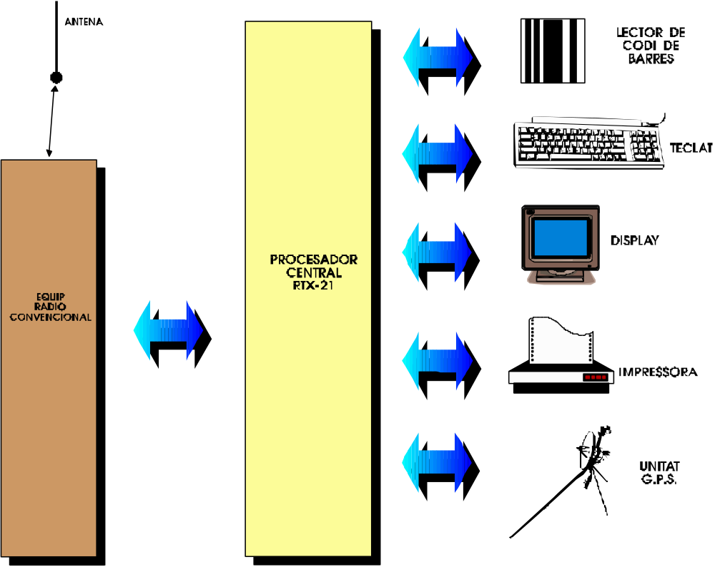

El terminal RTX-21 constitueix un equip intel.ligent adaptable a totes quantes aplicacions necessitin d'una comunicació interactiva de dades.

El microprocessador central originari de NEC tipus V-25 disposa d'una gran potència de càlcul direccionant fins 1Mb de memòria, suficient per qualsevol gestió.

La unitat perifèrica preveu la interconexió amb una ampla gama de dispositius adients a cada aplicació, els quals són opcionals, així també cada controlador, per més optimització del preu global.
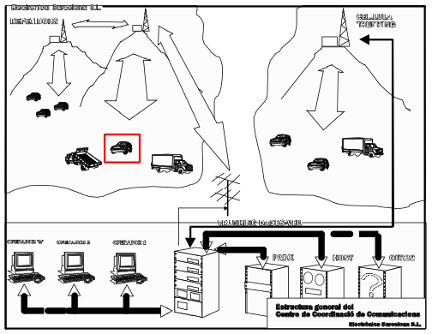

Pot rebre qualsevol llarg de dades i el protocol de senyalització respon a la norma del MPT-1327.

Incorpora el modem corresponent per enviament per ràdio, substituible

per l'interfici adient per a la conexió del RTX-21 a un equip normalitzat de ràdio per xarxes

trunking, que ja estiguin previstes per a la manipulació de dades, composant un terminal de gran potència per les aplicacions esmentades.

La velocitat de comunicació es de 1200 Baudis si be està preparat per amb mínims canvis, adaptar-lo a velocitats més altes.

Conjuntament amb les dades, és totalment compatible amb la comunicació de veu, aportant avantatges com: identificació automàtica, control de paràmetres de funcionament (ràdio), etc.

